Laat angst om te vallen je leven niet bepalen!
Redactioneel artikel

Lang artikel
Laat angst om te vallen je leven niet bepalen!
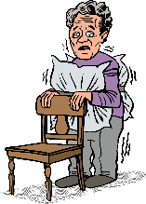
Hilda, 70 jaar, is vorig jaar van de trap gevallen. Zij durft sindsdien de trap niet meer op en af, omdat ze schrik heeft om nog een keer te vallen.
Heb jij ook angst om te vallen? Je bent niet alleen. Meer dan de helft van de ouderen die al eens gevallen zijn, heeft valangst. Zelfs bij ouderen die nog nooit gevallen zijn, heeft 30 tot 50% angst om ta vallen.
Een val met een ernstig letsel als gevolg, kan valangst veroorzaken waardoor je misschien minder gaat bewegen. Hierdoor neemt je spierkracht en evenwicht af en vergroot net de kans om opnieuw te vallen.
Zo kom je in een vicieuze cirkel terecht.

Volgende tips helpen je om deze vicieuze cirkel te doorbreken:
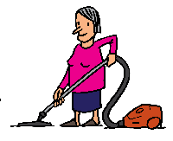
Blijf in beweging.
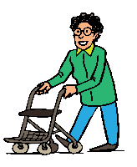
- Zit niet te lang stil en probeer het grootste deel van de dag licht intensief te bewegen. Geef bv. de planten water, doe huishoudelijke taken, speel met je (achter)kleinkinderen. Iedere (bijkomende) beweging, hoe klein ook, is beter dan niet actief zijn.
- Vraag aan je arts of kinesitherapeut een specifiek oefenprogramma met spierversterkende- en evenwichtsoefeningen die je thuis of in groep kan doen.
- Gebruik een hulpmiddel zoals een wandelstok of rollator indien nodig.

Bespreek je valangst met familieleden, lotgenoten, vrienden en/of een arts. Door een gesprek kan je je houding en denken ten opzichte van je angst veranderen.

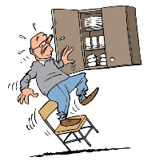
Pas je omgeving en je gedrag aan zodat je het risico om te vallen verkleint.
- Vraag de buschauffeur om te wachten met vertrekken tot je zit.
- Overloop samen met je familie en/of een ergotherapeut je verblijfplaats. Breng samen de gevaren in kaart en zoek oplossingen.
- Gebruik handgrepen, bv. in toilet of douche als steun.
- Zorg voor voldoende verlichting. Doe bv. het licht aan als je ’s nachts opstaat.
- Laat geen spullen rondslingeren op de grond waar je over kan struikelen.
Meer info? Ga naar www.valpreventie.be of vraag raad aan je arts.

Kort artikel
Laat angst om te vallen je leven niet bepalen!
Hilda, 70 jaar, is vorig jaar van de trap gevallen. Zij durft sindsdien de trap niet meer op en af, omdat ze schrik heeft om nog een keer te vallen.
Heb jij ook angst om te vallen? Je bent niet alleen.
Een val met een ernstig letsel als gevolg, kan valangst veroorzaken waardoor je misschien minder gaat bewegen. Hierdoor neemt je spierkracht en evenwicht af en vergroot net de kans om opnieuw te vallen.
Zo kom je in een vicieuze cirkel terecht.

Volgende tips helpen je om de vicieuze cirkel te doorbreken:
- Blijf in beweging
  - Zit niet te lang stil en probeer het grootste deel van de dag licht intensief te bewegen
  - Vraag aan je huisarts een specifiek oefenprogramma met spierversterkende- en evenwichtsoefeningen.
  - Gebruik hulpmiddelen zoals een wandelstok of rollator indien nodig.
- Bespreek je valangst met familie, lotgenoten, vrienden en/of een arts
- Pas je omgeving en je gedrag aan
  - Vraag de buschauffeur om te wachten met vertrekken tot je zit.
  - Gebruik handgrepen, bv. in toilet of douche als steun.
  - Zorg voor voldoende verlichting. Doe bv. het licht aan als je ’s nachts opstaat.

Meer info? Ga naar www.valpreventie.be of vraag raad aan je arts.

